Мероприятия, проведенные воспитателями Юдиной А.С., Жаксибаевой Ж.С., Сероштановой В.А., за время весенних каникул с 24 марта 2021г. по 31 марта 2021г.

25.03.2021 г – Просмотр мультипликационного фильма «Фердинанд»
Для воспитанников (1-7 классов) был организован просмотр поучительного, интересного мультфильма о дружбе добродушного быка и девочки. Мультфильм основан на детской сказке Манро Лифа «История Фердинанда», учит детей добру, оставаться самим собой.

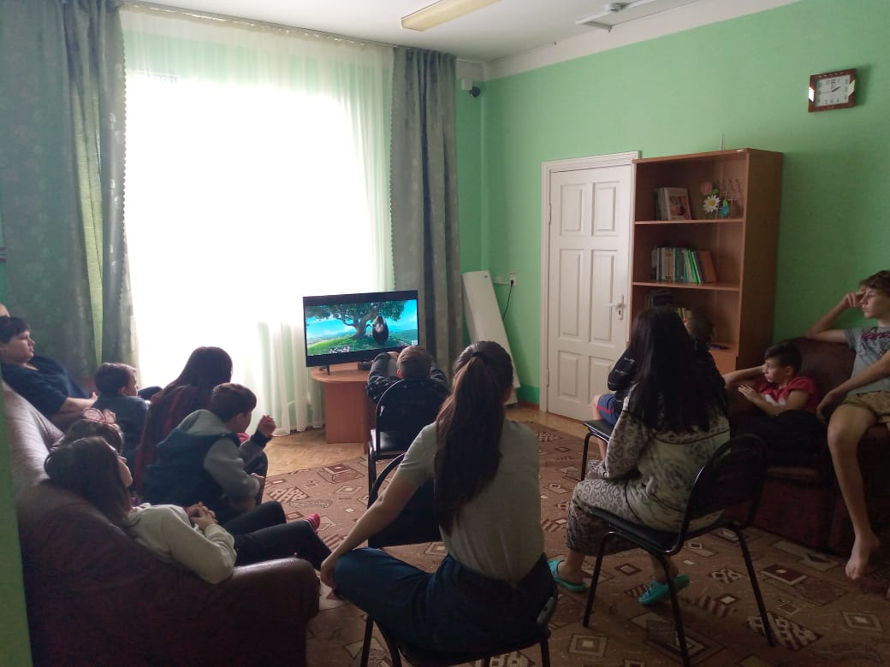
.
26.03.2021 – Операция «Чистый дом» (генеральная уборка в квартирах)
Цель: организовать уборку квартир семей «Ритм», «Орлята», «Мечта»; формировать трудовые навыки; прививать аккуратность; воспитывать у детей чувство взаимовыручки и доводить начатое дело до конца.
Ребята провели уборку в квартирах, пролили цветы, выбили ковры и паласы, навели порядок в шкафах.

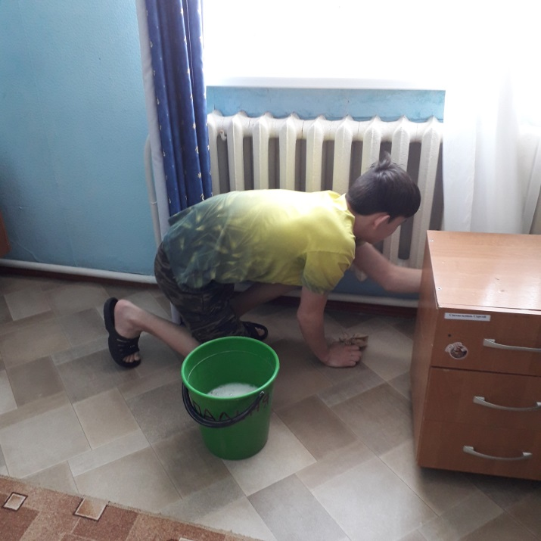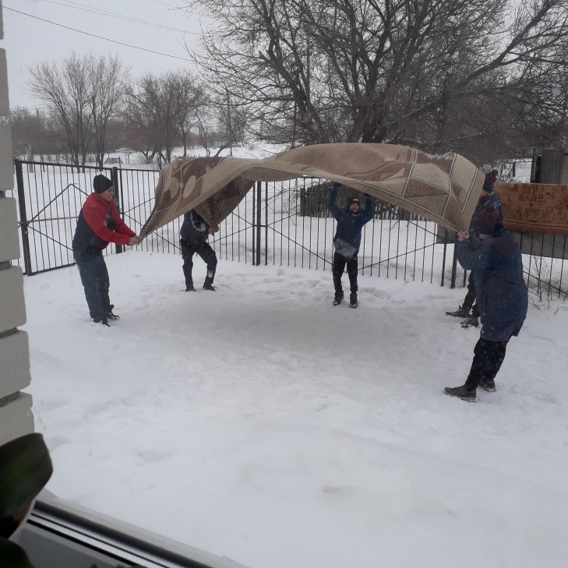

26.03.2021г.- Викторина по ЗОЖ «Знаем правила движения, как таблицу умножения»
(Юдина А.С)
Цели: формировать здоровый образ жизни; воспитывать общую культуру здоровья; развивать коммуникативные умения учащихся.
Перед проведением викторины была продемонстрирована презентация «Знаем правила движения, как таблицу умножения». Сама викторина проводилась в игровой форме. Вначале воспитатель провела беседу с детьми, почему же надо соблюдать правила дорожного движения. Воспитанники отвечали на сложные вопросы, составляли дорожные знаки и вспомнили песни о транспорте. В конце викторины сделали вывод, что важно соблюдать ПДД, потому что эти правила сохранят нам жизнь.

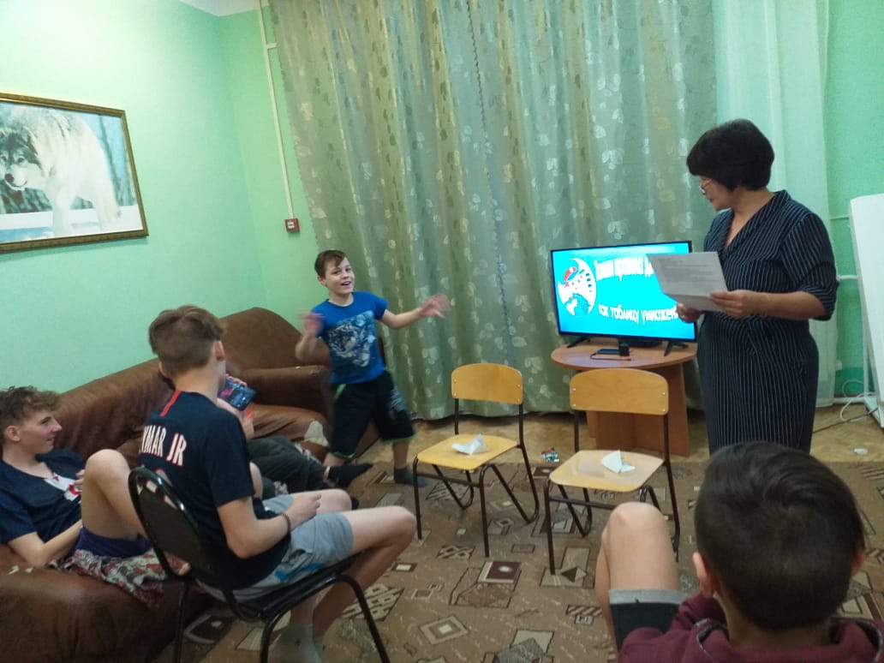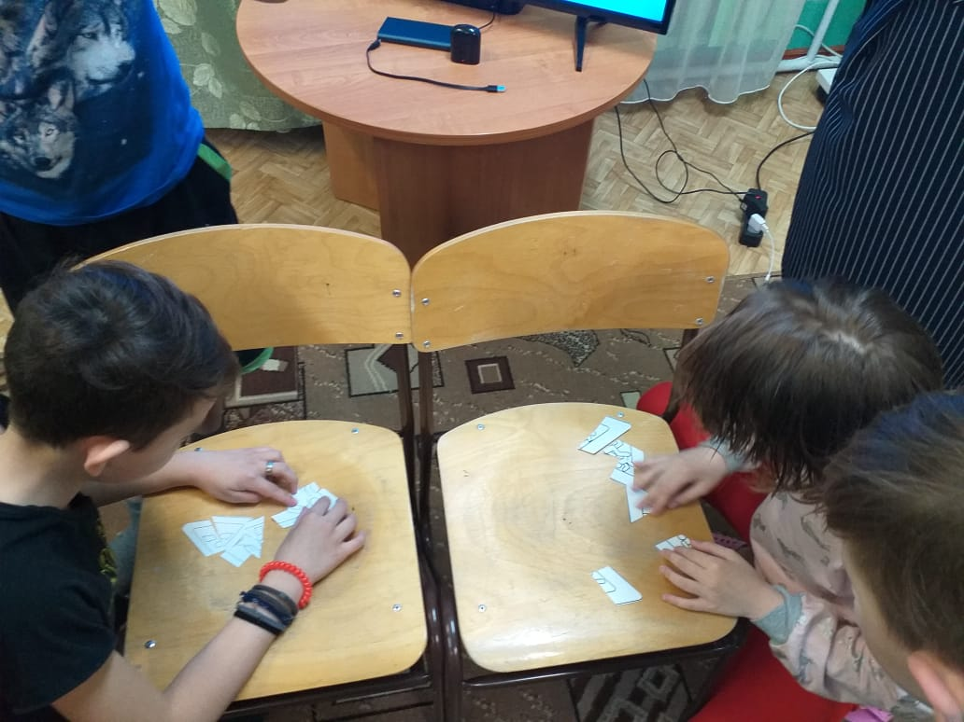

27.03.2021г.- Поход на природу «В дорогу за здоровьем» и беседа «Жаворонки весну кличут»
В теплый, солнечный день воспитатели организовали с детьми поход на природу, чтобы укрепить и закалить здоровье. Во время похода с ребятами была проведена беседа «Жаворонки весну кличут».
Цель: приобщение к истокам народной культуры через заклички, приметы, поговорки и русские народные игры.
Воспитанники обобщили знания о весенних изменениях в живой природе и о перелетных птицах.

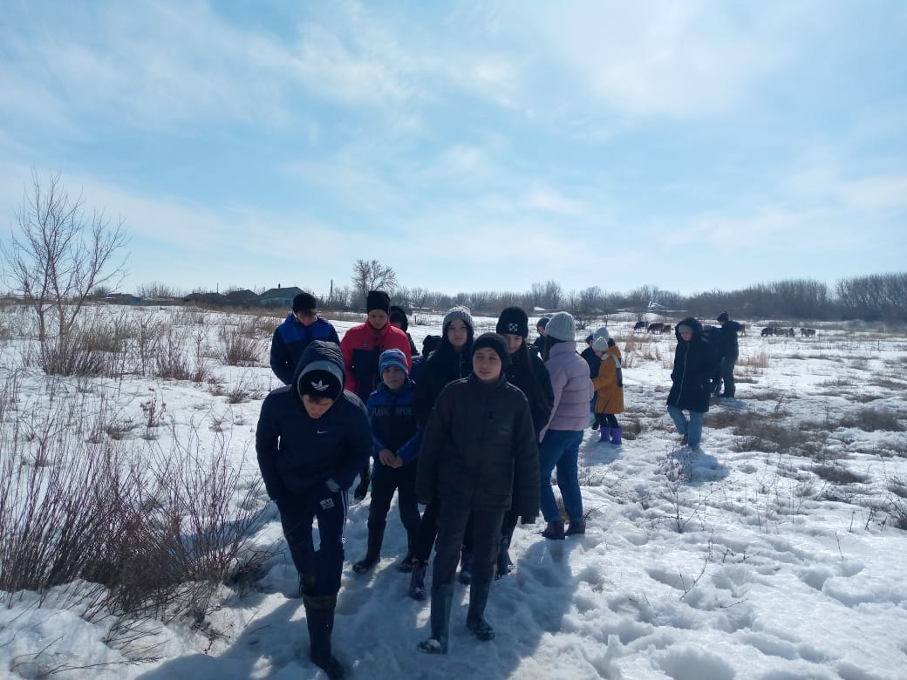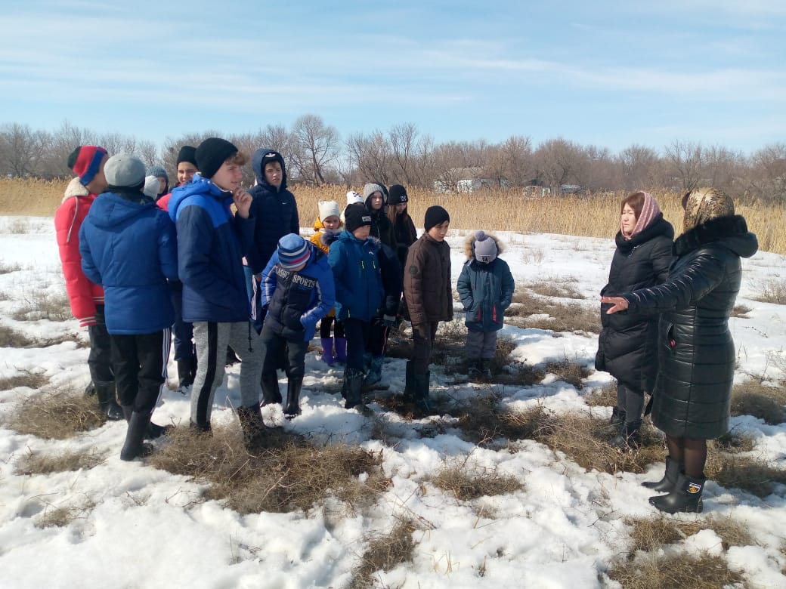

27.03.2021г.- Викторина «Сладкая викторина»
В классной комнате состоялась викторина о сладостях.
Было создано благоприятное эмоциональное состояние у детей посредством активизации познавательной и двигательной деятельности. Они отгадывали загадки о сладостях, распознавали кондитерские изделия по частям рисунка. Во время игры у детей развивалось внимание, мышление, ловкость. Самым смешным и трудным заданием викторины, оказалось снять обертку конфет зубами, без участия рук. В конце викторины ребята получили сладкий приз.

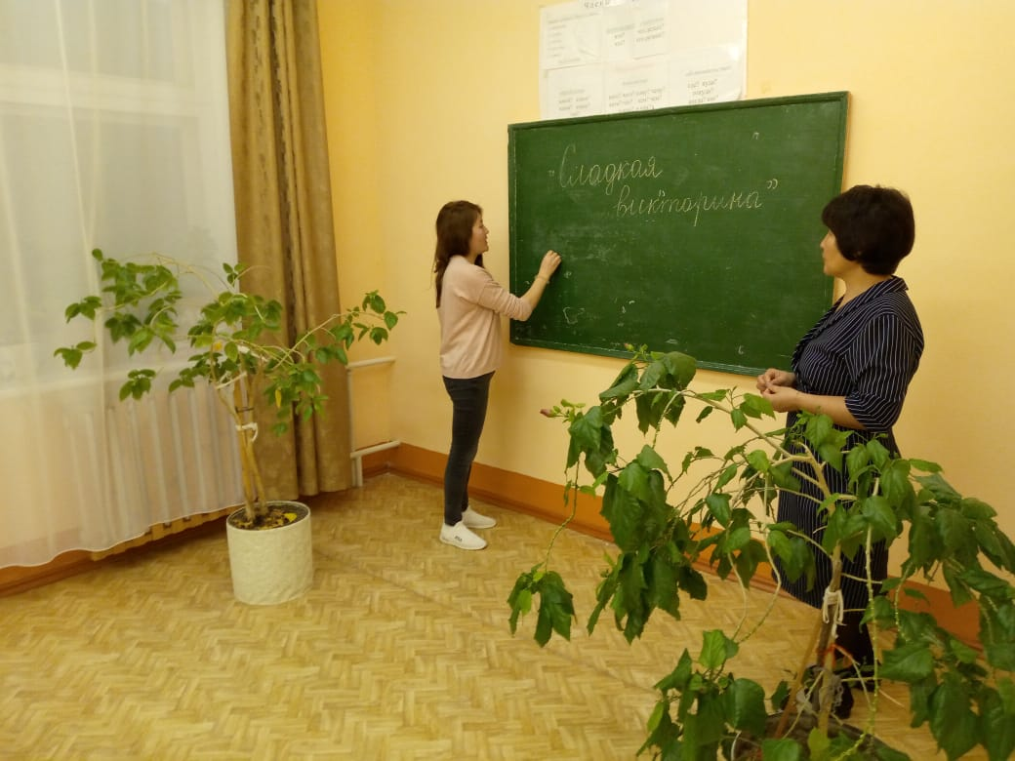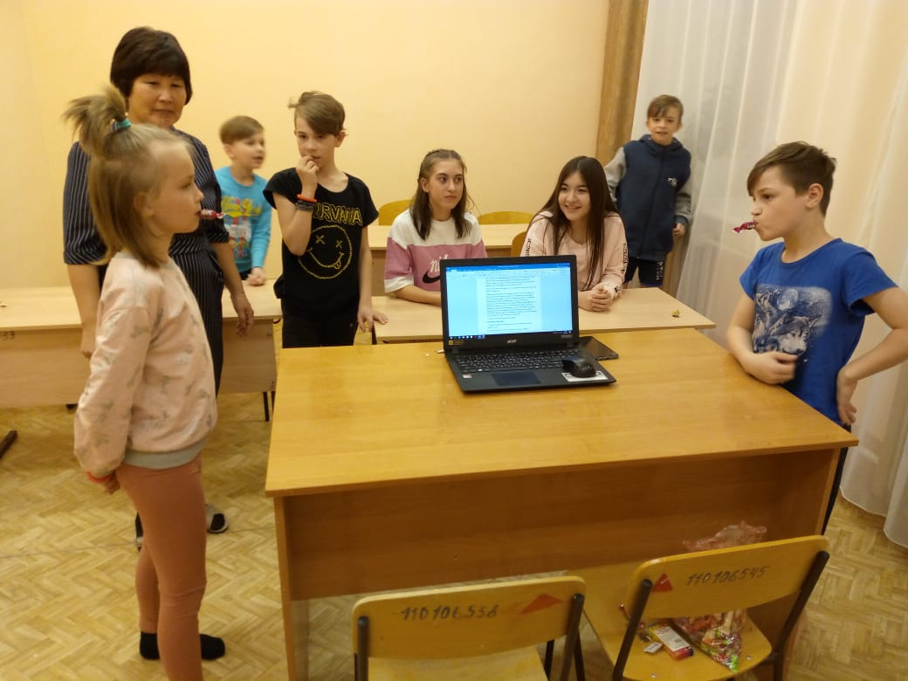

27.03.2021г. - Литературная страничка: беседа о книге-юбиляре
«Дядя Стёпа - самый главный великан» (1-5 классы).
Цель: познакомить воспитанников с книгой-юбиляром С. Михалкова; расширить знания о творчестве писателя; знать главного героя произведения в контексте творчества писателя.
В библиотеке была проведена беседа о замечательном произведении С. Михалкова. Ребята рассматривали иллюстрации к произведению, книги в разных изданиях.

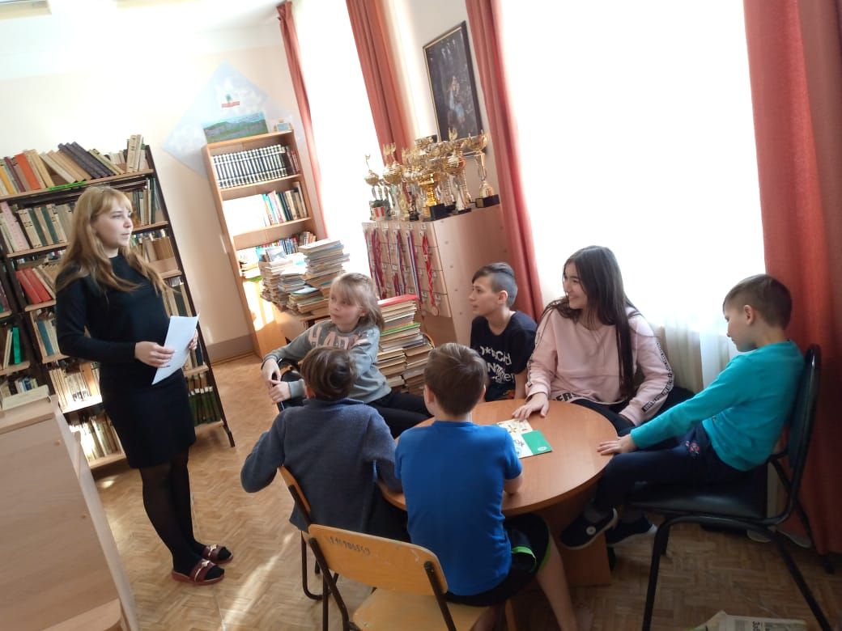

28.03.2021г. - Конкурс на лучшую поделку из природного материала (Юдина А.С.)
Цель: учить создавать поделки из природного материала; воспитывать усидчивость; развивать мелкую моторику рук и фантазию детей.
Ребята участвовали в конкурсе на лучшую поделку из природного материала. В работе они использовали пластилин, шишки, веточки и семена растений. Получились забавные животные и человечки.
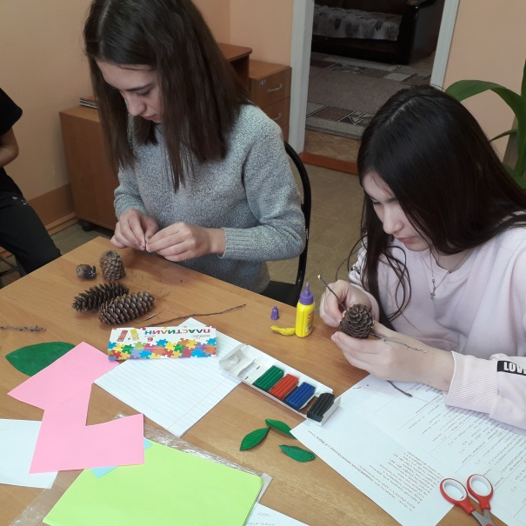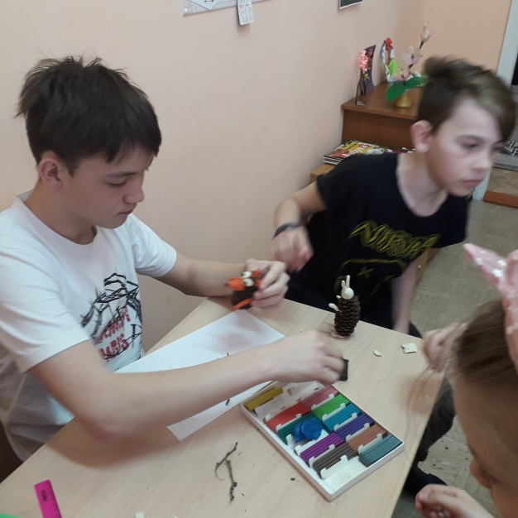
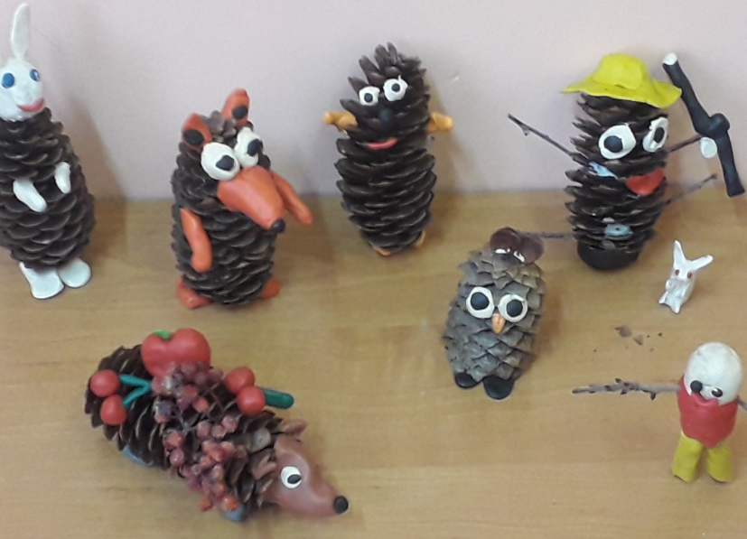

29.03.2021г. - Видеолекторий «Народная культура и фольклор Саратовской области»
В актовом зале состоялась беседа на данную тему. В ходе беседы через проектор демонстрировались слайды о народах, культуре, традициях и фольклоре Саратовской области.
Ребята узнали о быте разных народов, населяющих наш регион, познакомились с традициями и культурой каждого народа.

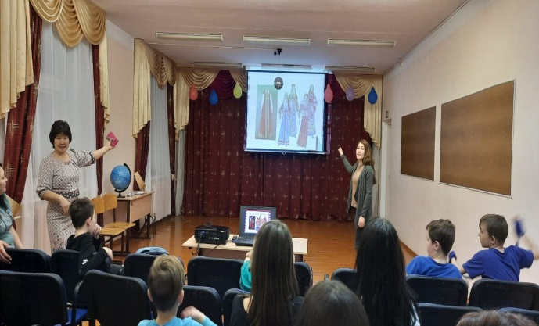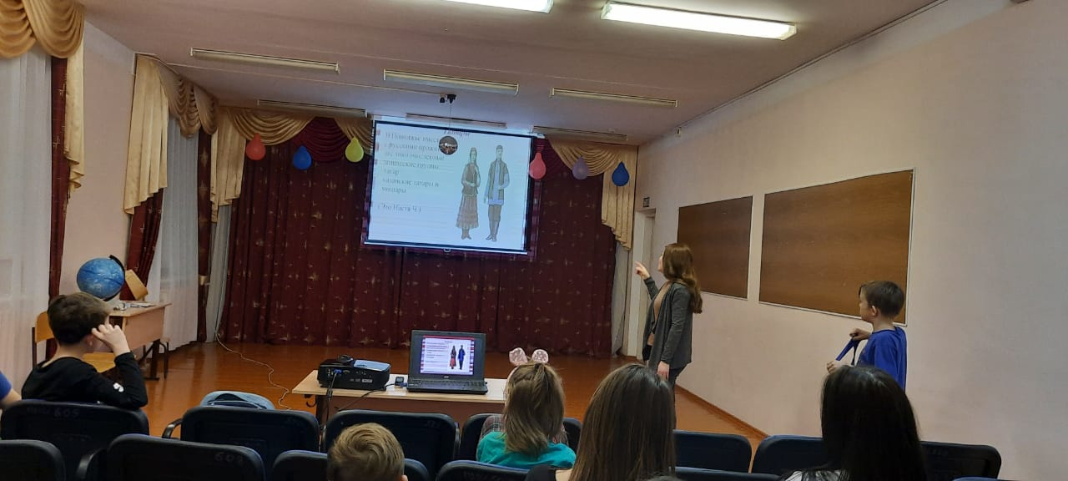
29.03.2021г. - Экологическая акция «Час Земли»
Проведена экологическая акция, целью которой является привлечение внимания к проблемам окружающей среды, напоминание о разумном потреблении электроэнергии и других ресурсов: воды, газа и тепла.
Ребята к мероприятию подготовили рисунки, просмотрели презентацию «Сохраним природу вместе». В конце мероприятия дети выключили свет и зажгли свечи.
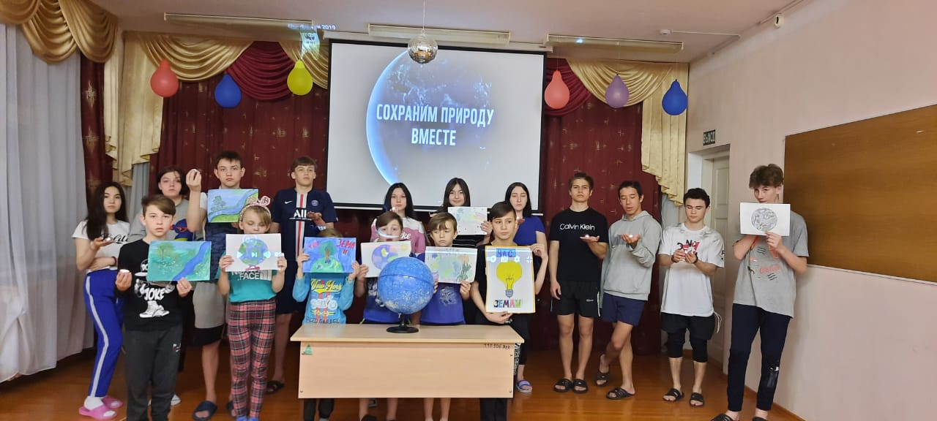

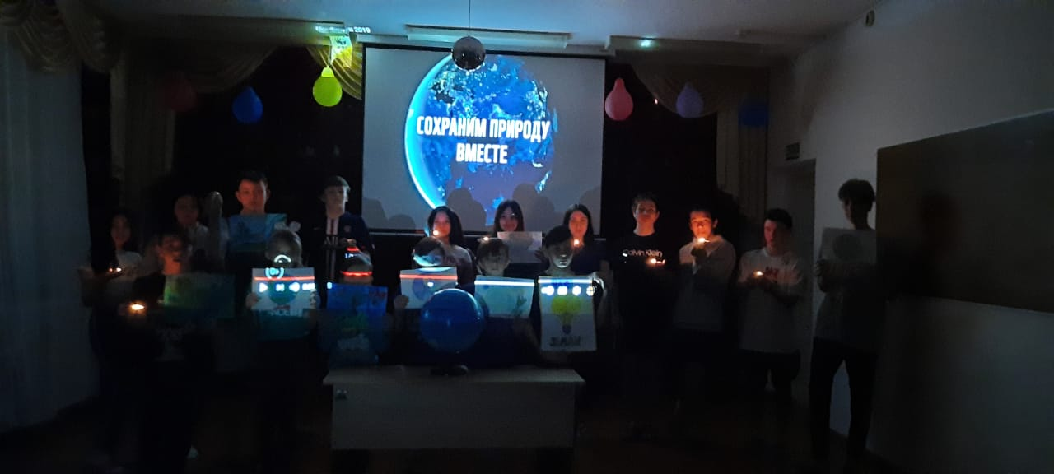

26.03, 27.03, 28.03.2021 – Дискотека
В целях организации досуга и сплочения коллектива, во время весенних каникул проводились дискотеки в актовом зале. Ребята здорово отдохнули!

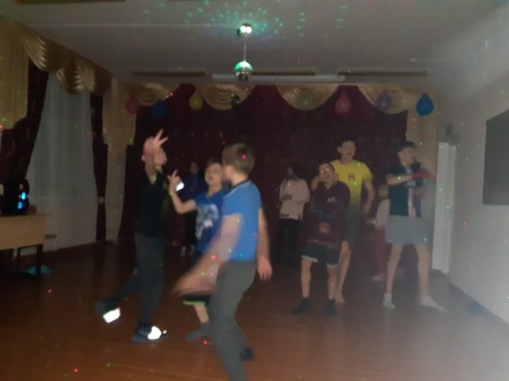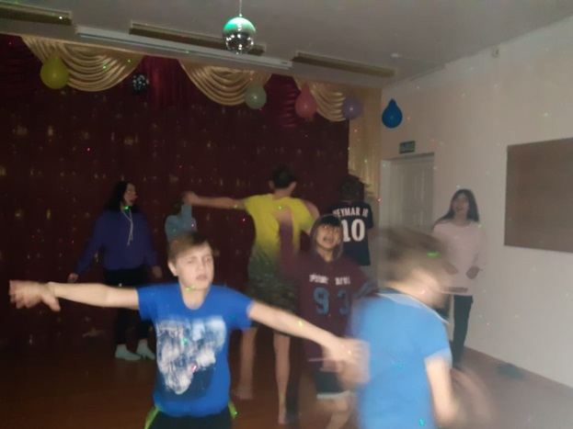

25.03 – 29.03.2021г.- кружковое занятие «Умелые ручки»;
Развитие творческих способностей. Изготовление поделок из мусорных и фасовочных пакетов, проволоки, гипса. «Изготовление цветов в вазе»

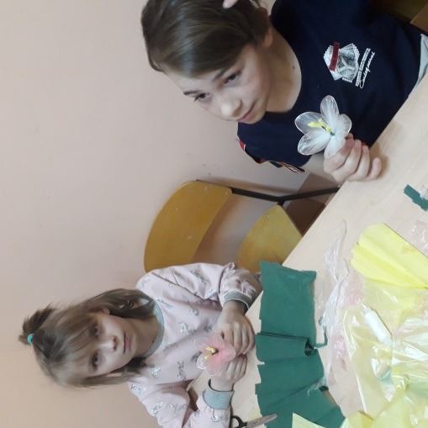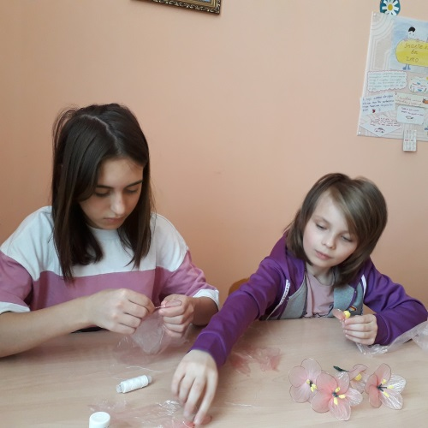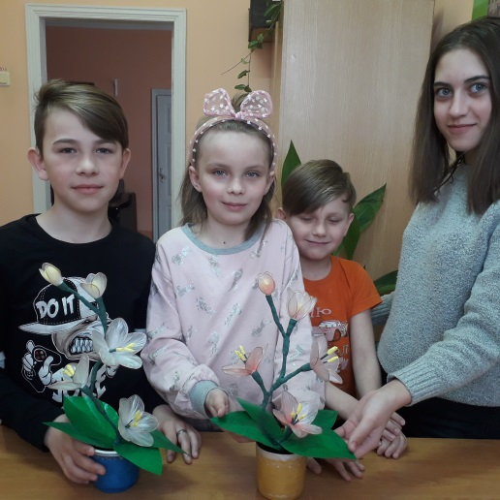

Подготовка к ЕГЭ «Ступени к ЕГЭ» ( итоговое сочинение)
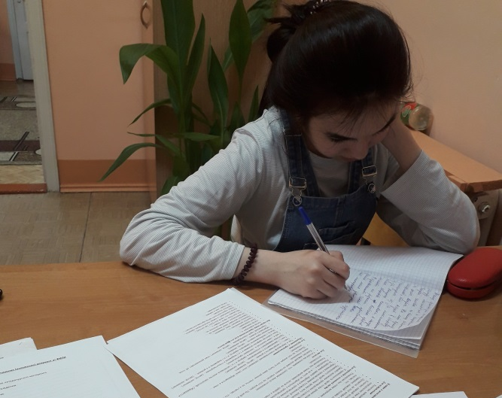

Подготовительная работа к школе (с Кольцовым Д.)
